LAPORAN UJI KEAHLIAN KOMPETENSI

Disusun oleh:

Annisa Nafi Az Zahra
102302513

PROGRAM KEAHLIAN TEKNIK INFORMATIKA DAN KOMPUTER KONSENTRASI KEAHLIAN REKAYASA PERANGKAT LUNAK


YAYASAN PENDIDIKAN DAYANG SUMBI JAYA LESTARI
SMK SANGKURIANG 1 CIMAHI
2026

KATA PENGANTAR

Puji syukur kehadirat Allah SWT yang telah melimpahkan rahmat dan hidayah-Nya sehingga penyusun dapat menyelasaikan laporan Uji Kompetensi Keahlian (UKK) ini dengan baik. Laporan ini disusun sebagai salah satu syarat untuk menyelesaikan Uji Kompetensi Keahlian bagi siswa SMK Sangkuriang 1 Cimahi Program Keahlian Rekayasa Perangkat Lunak.
Laporan ini berisi penjelasan mengenai perancangan dan pembuatan aplikasi yang telah dibuat sebagai tugas dalam pelaksanaan UKK. Penyusun berharap laporan ini dapat memberikan gambaran mengenai proses pembuatan aplikasi mulai dari perancangan hingga implementasi.
Penyusun menyadari bahwa laporan ini masih memiliki kekurangan.Oleh karena itu, penyusun mengharapkan kritik dan saran yang membangun demi perbaikan di masa yang akan datang.

Cimahi, April 2026
Annisa Nafi Az Zahra

DAFTAR ISI

KATA PENGANTAR 2
DAFTAR ISI 3
DAFTAR GAMBAR 4
DAFTAR TABEL 5
GAMBARAN UMUM APLIKASI 6
IDENTIFIKASI PENGGUNA 7
KEBUTUHAN FUNGSIONAL 8
DIAGRAM USECASE 9
DIAGRAM ACTIVITY 10
1) LOGIN 10
2) LOGOUT 11
3) CRUD USER 12
4) CRUD ALAT 13
5) CRUD KATEGORI 14
6) PEMINJAMAN 15
7) PEMINJAMAN 16
8) LOG AKTVITIAS DAN CETAK LAPORAN 17
CLASS DIAGRAM 18
ANTARMUKA APLIKASI 19

DAFTAR GAMBAR
Gambar 1. 1 usecase 9
Gambar 1. 2 login 10
Gambar 1. 3 logout 11
Gambar 1. 5 edit user 12
Gambar 1. 4 tambah user 12
Gambar 1. 6 hapus user 12
Gambar 1. 7 tambah alat 13
Gambar 1. 8 edit alat 13
Gambar 1. 9 hapus alat 13
Gambar 1. 10 edit kategori 14
Gambar 1. 11 tambah kategori 14
Gambar 1. 12 hapus kategori 14
Gambar 1. 13 persetujuan pemnjaman 15
Gambar 1. 14 ajukan peminjaman 15
Gambar 1. 15 memantau pengembalian 15
Gambar 1. 16 mengelola peminjaman 16
Gambar 1. 17 log aktivitas 17
Gambar 1. 18 class diagram 18
Gambar 1. 19 login 19
Gambar 1. 20 crud alat 19
Gambar 1. 21 crud kategori 20
Gambar 1. 22 crud peminjaman 20
Gambar 1. 23 log aktivitas 21
Gambar 1. 24 dashboard petugas 21
Gambar 1. 25 persetujuan peminjaman 22
Gambar 1. 26 memantau pengembalian 22
Gambar 1. 27 cetak laporan 23
Gambar 1. 28 dashboard peminjam 23
Gambar 1. 29 daftar alat 24
Gambar 1. 30 ajukan peminjaman 24
Gambar 1. 31 crud user 25

DAFTAR TABEL

Tabel 1. 1 identifikasi penguna 7
Tabel 1. 2 kebutuhan fungsional 8

GAMBARAN UMUM APLIKASI

Aplikasi peminjaman alat elektronik IT berbasis web merupakan aplikasi yang digunakan untuk mengelola peminjaman alat dan pengembalian alat elektronik IT seperti kamera, webcam, tripod dll. aplikasi ini dibangun untuk mempermudah peminjaman sehingga proses yang sebelumnya manual dapat dilakukan dengan lebih efektif dan efisien.
Dengan adanya sistem ini, pengguna dapat melakukan berbagai jenis proses seperti mengajukan peminjaman, menunggu proses persetujuan peminjaman, lalu mengembalikan alat secara lebih mudah. Aplikasi ini di rancang menggunakan teknologi web sehingga dapat diakses melalui browser dengan lebih praktis.
Fitur utama pada aplikasi meliputi pengelolaan data alat elektronik , pengelolaan data peminjam, proses peminjaman dan pengembalian alat, serta pembuatan laporan data peminjaman.
Berikut fitur utama pada aplikasi peminjaman alat elektronik IT:
· user login
·pengelolaan data
·mengajukan peminjaman
·menunggu persetujuan
·mengembalikan alat
·membuat laporan pengembalian alat

IDENTIFIKASI PENGGUNA

Tabel 1. 1 identifikasi penguna
No. | Pengguna | Deskripsi
1 | Admin | Pengguna yang memiliki hak akses penuh terhadap sistem seperti mengelola data user, data alat, kategori alat, data peminjaman, pengembalian serta melihat log aktivitas sistem.
2 | Petugas | Pengguna yang bertugas memverifikasi peminjaman alat, memantau proses pengembalian serta mencetak laporan pengembalian alat.
3 | Peminjam | Pengguna yang dapat melihat daftar alat yang tersedia, mengajukan peminjaman alat, dan melakukan pengembalian alat yang di pinjam.

KEBUTUHAN FUNGSIONAL

Tabel 1. 2 kebutuhan fungsional
No. | Fitur | Deskripsi
1 | Login | Pengguna masuk ke dalam sistem sesuai hak akses.
2 | Kelola data pengguna | Admin dapat menambah, mengubah dan menghapus data pengguna.
3 | Kelola data alat | Admin dapat mengelola data eletronik.
4 | Pengajuan peminjaman | Peminjam dapat mengajukan peminjaman dan bisa lebih dari satu kali peminjaman.
5 | Verifikasi peminjaman | Petugas memeriksa dan menyetujui atau menolak peminjaman sesuai alasan peminjam.
6 | Pengembalian alat | Petugas mencatat pengembalian alat.
7 | Laporaan peminjaman | Sistem menampilkan data pengembalian alat.

DIAGRAM USECASE
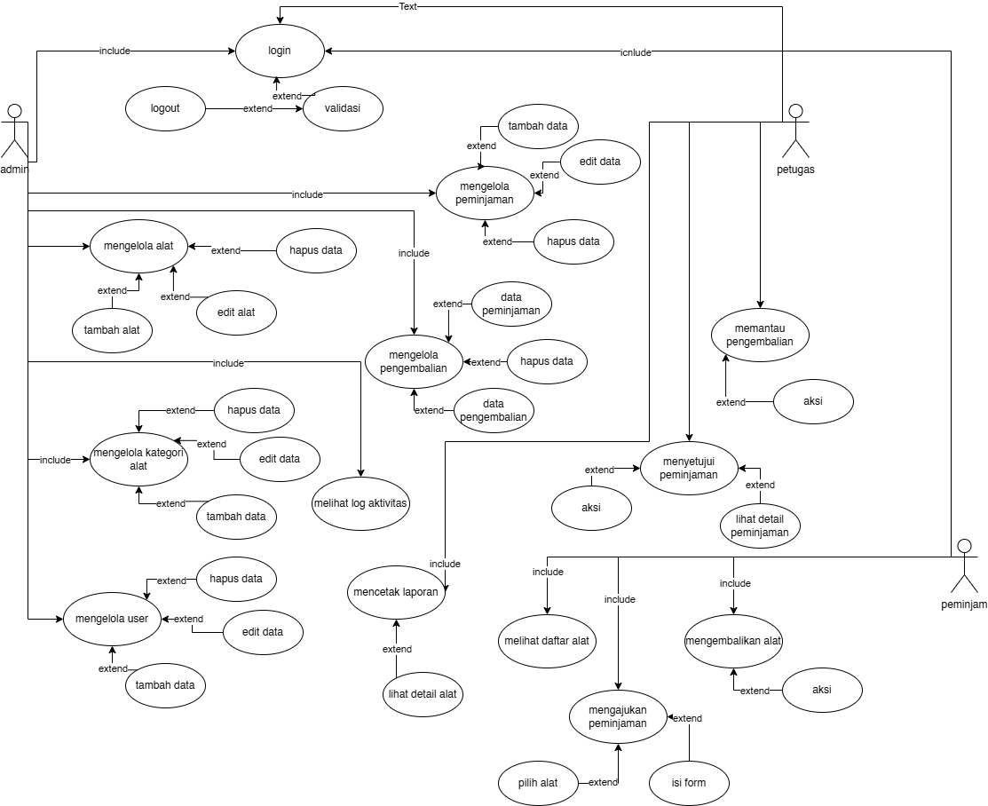
Gambar 1. 1 usecase

DIAGRAM ACTIVITY

LOGIN
Gambar 1. 2 login

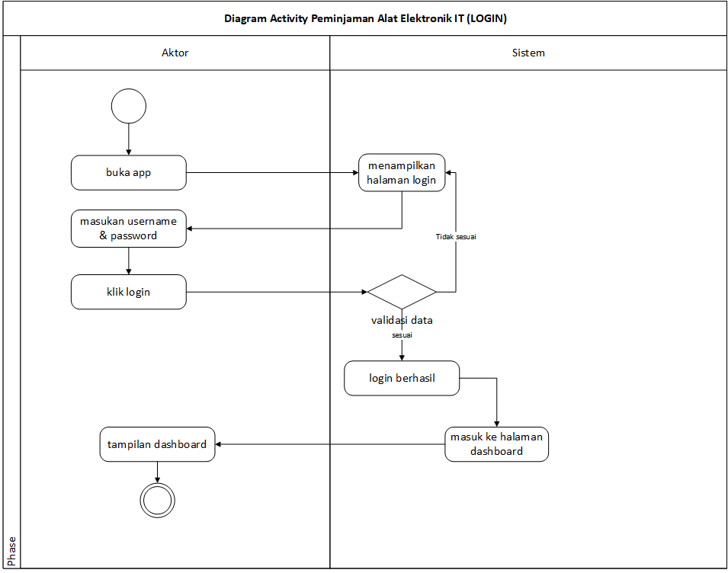

LOGOUT

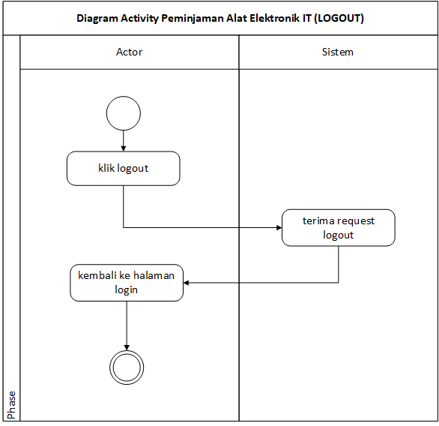
Gambar 1. 3 logout

CRUD USER
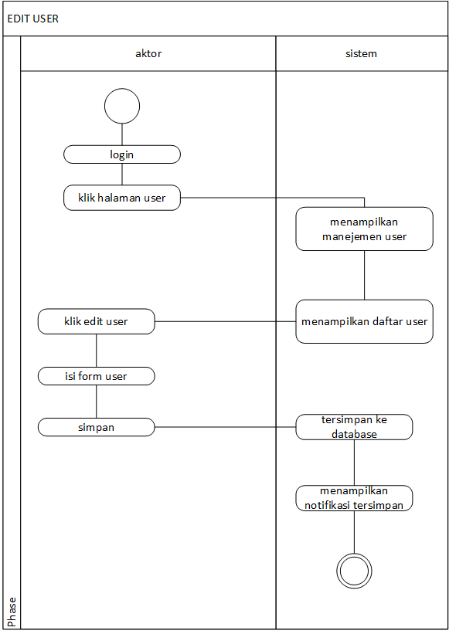
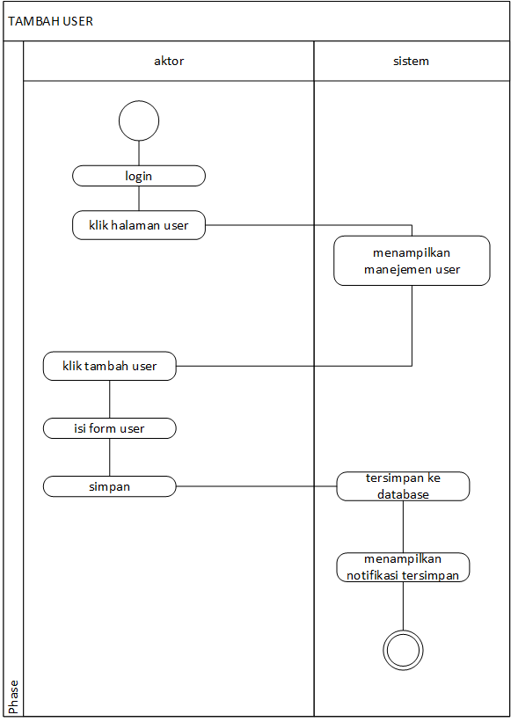
Gambar 1. 4 edit user
Gambar 1. 5 tambah user
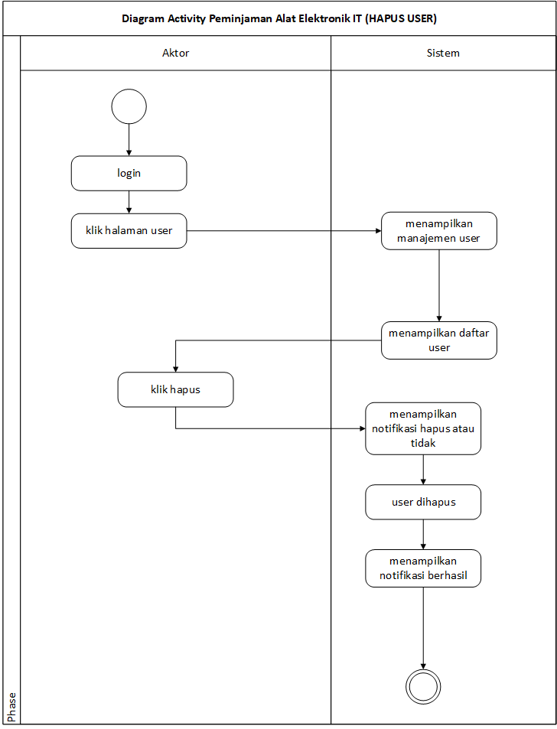

Gambar 1. 6 hapus user

CRUD ALAT
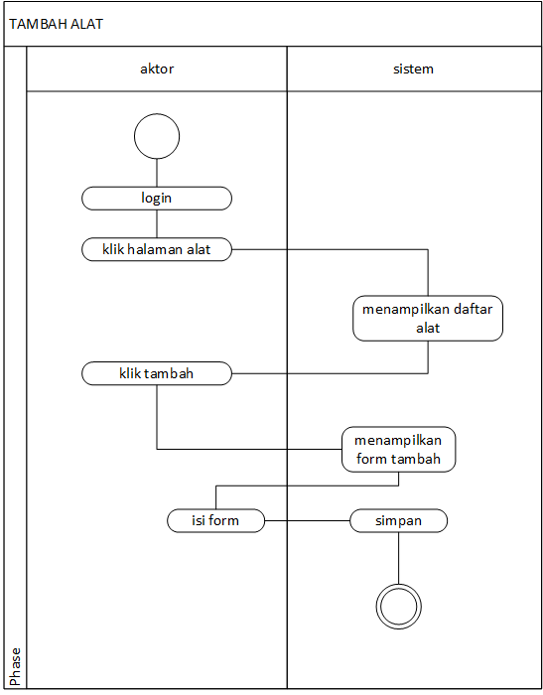
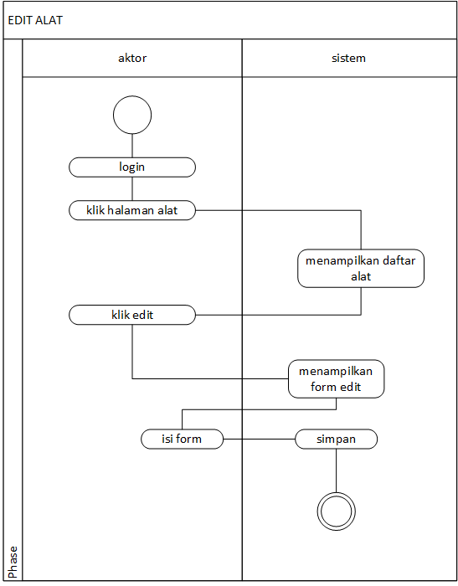
Gambar 1. 7 tambah alat
Gambar 1. 8 edit alat
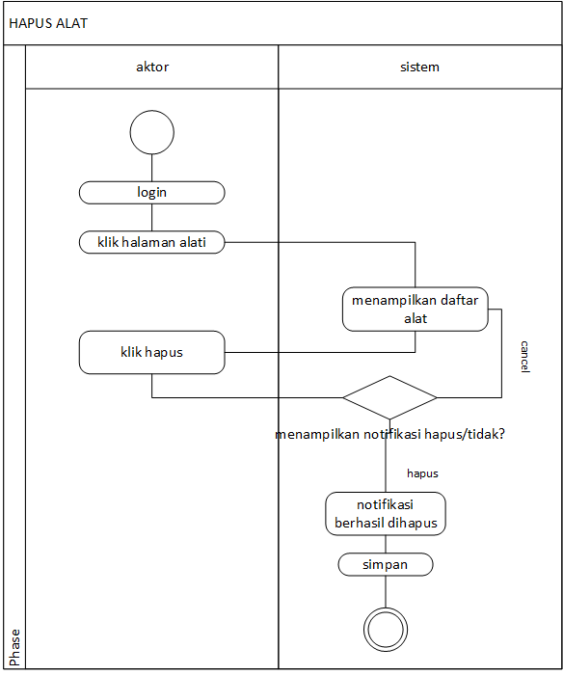
Gambar 1. 9 hapus alat

CRUD KATEGORI
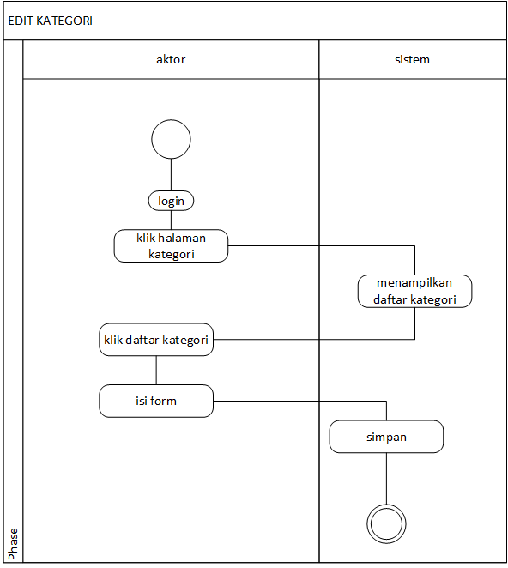
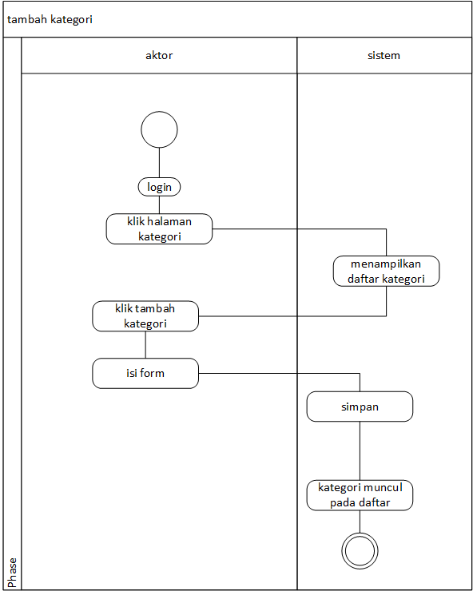
Gambar 1. 10 edit kategori
Gambar 1. 11 tambah kategori
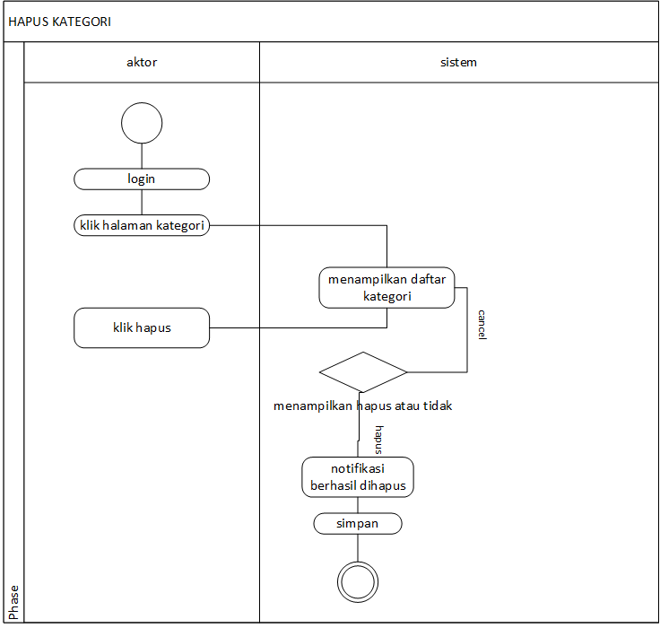
Gambar 1. 12 hapus kategori

PEMINJAMAN
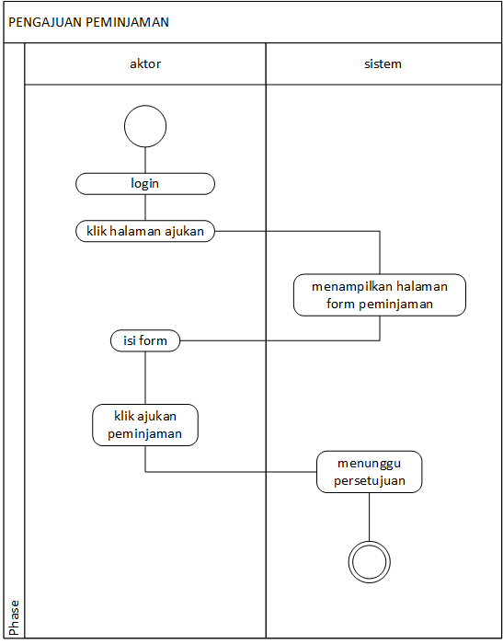
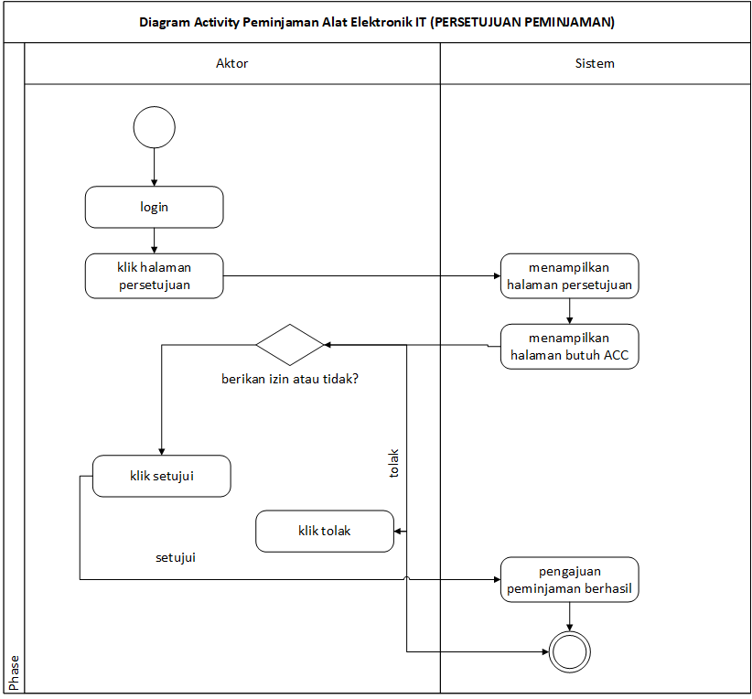
Gambar 1. 13 persetujuan pemnjaman
Gambar 1. 14 ajukan peminjaman
Gambar 1. 15 memantau pengembalian

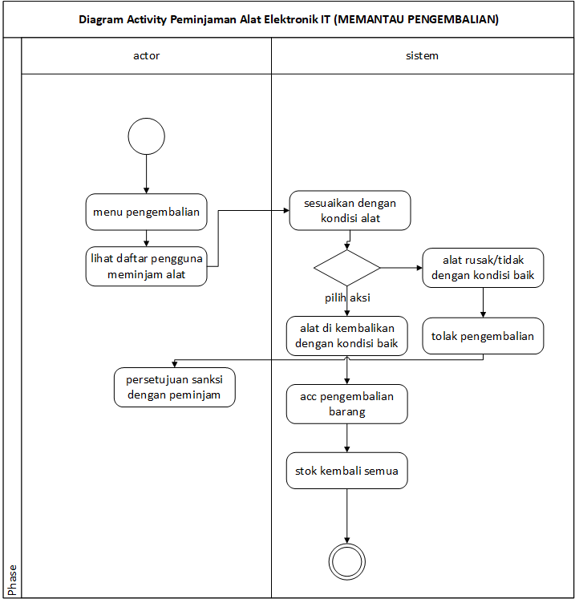

PEMINJAMAN
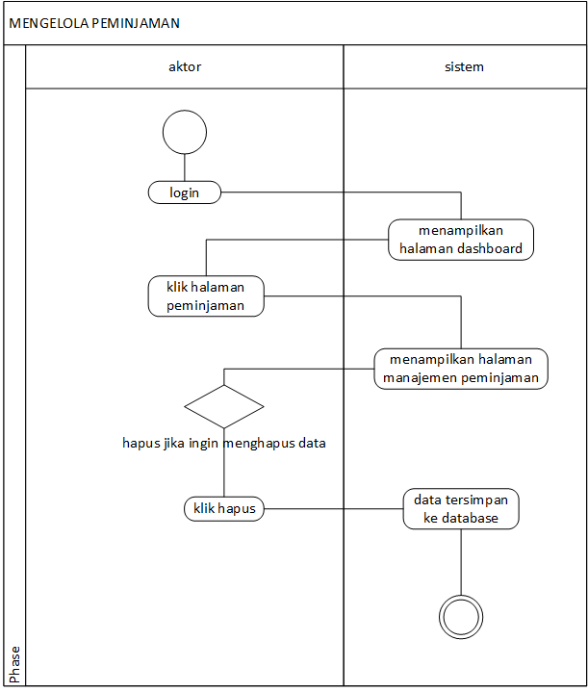
Gambar 1. 16 mengelola peminjaman

LOG AKTVITIAS DAN CETAK LAPORAN

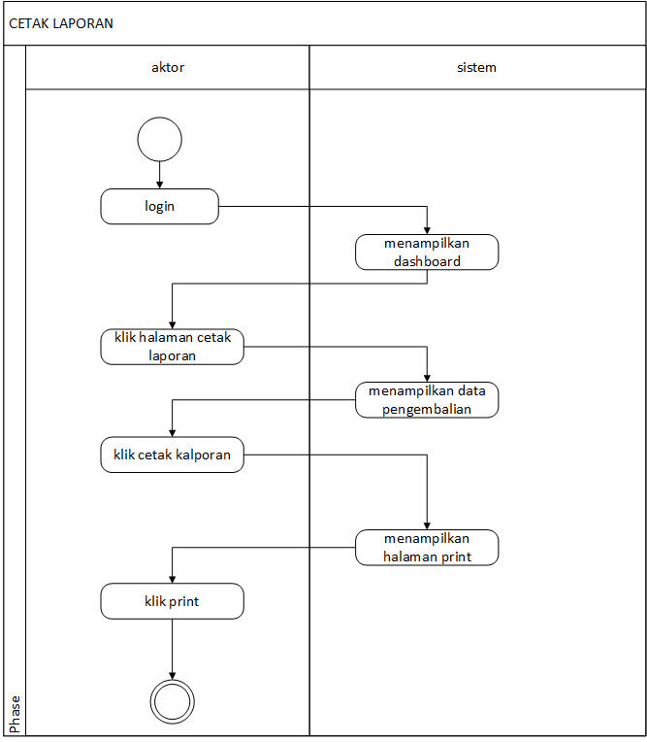
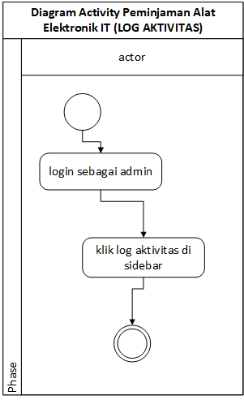
Gambar 1. 17 cetak laporan
Gambar 1. 18 log aktivitas

CLASS DIAGRAM

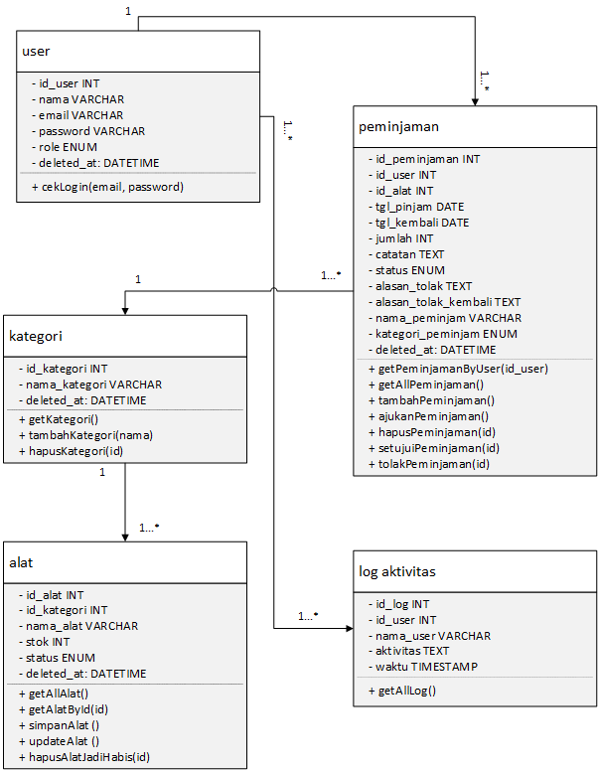
Gambar 1. 19 class diagram

ANTARMUKA APLIKASI
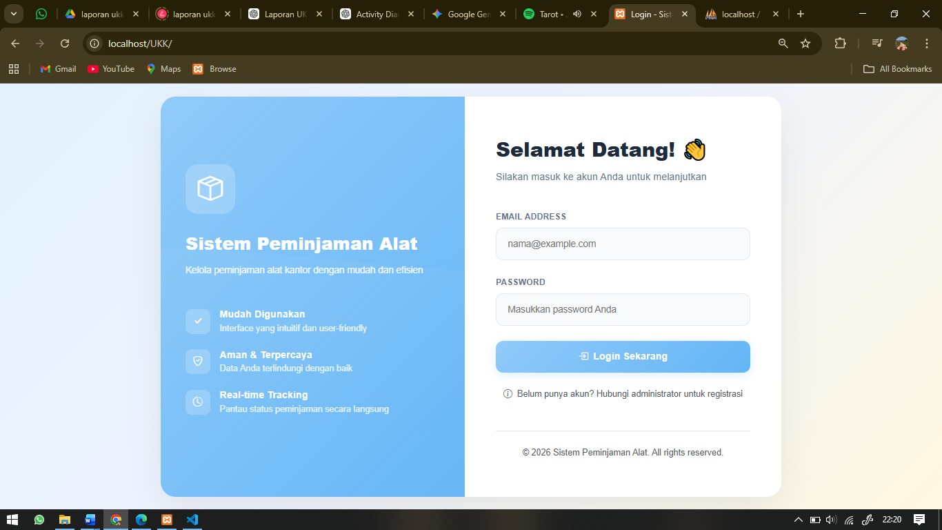
Gambar 1. 20 login
Berikut adalah bagian paling pertama sebelum memasuki halaman selanjutnya.
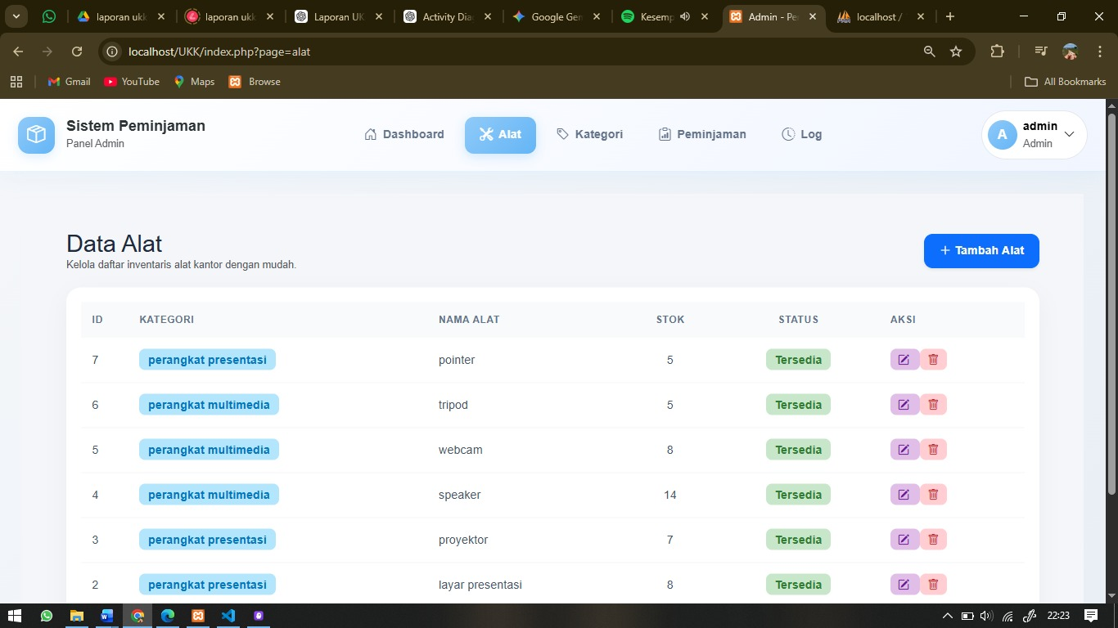

Gambar 1. 21 crud alat

Ini adalah halaman data alat pada admin.
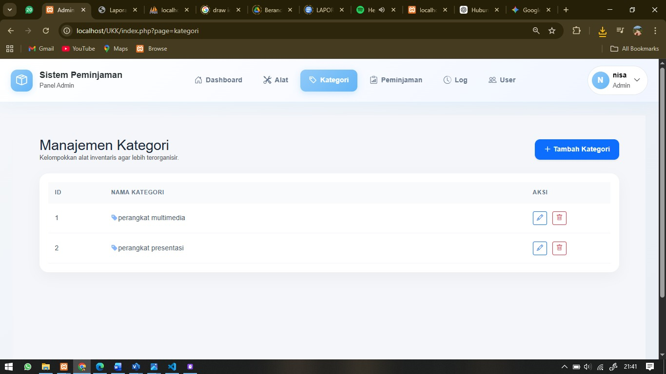
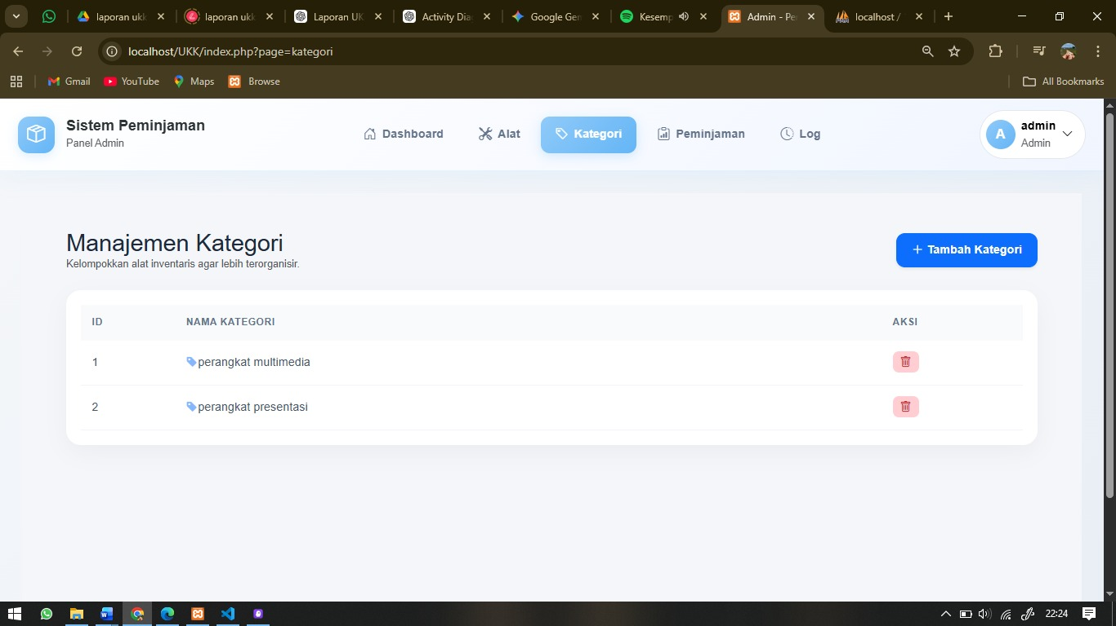
ini tampilan halaman kategori pada role admin.
Gambar 1. 22 crud kategori
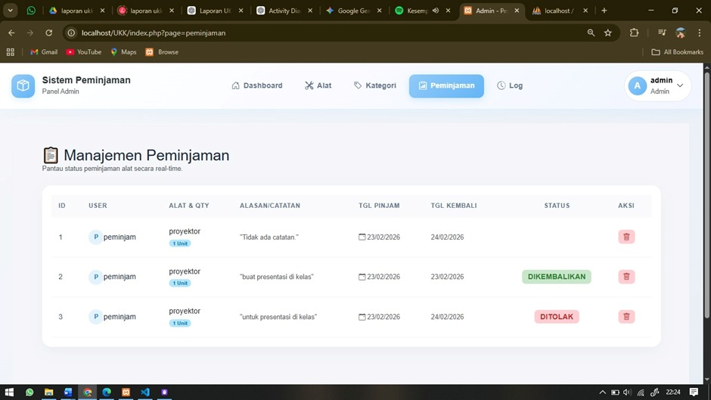
Gambar 1. 23 crud peminjaman
Ini halaman crud peminjaman

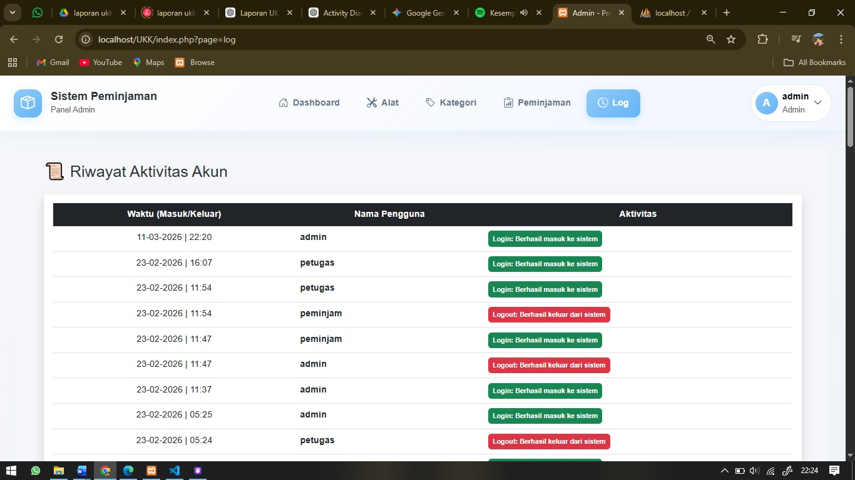
Gambar 1. 24 log aktivitas
Ini tampilan halaman log aktivitas.
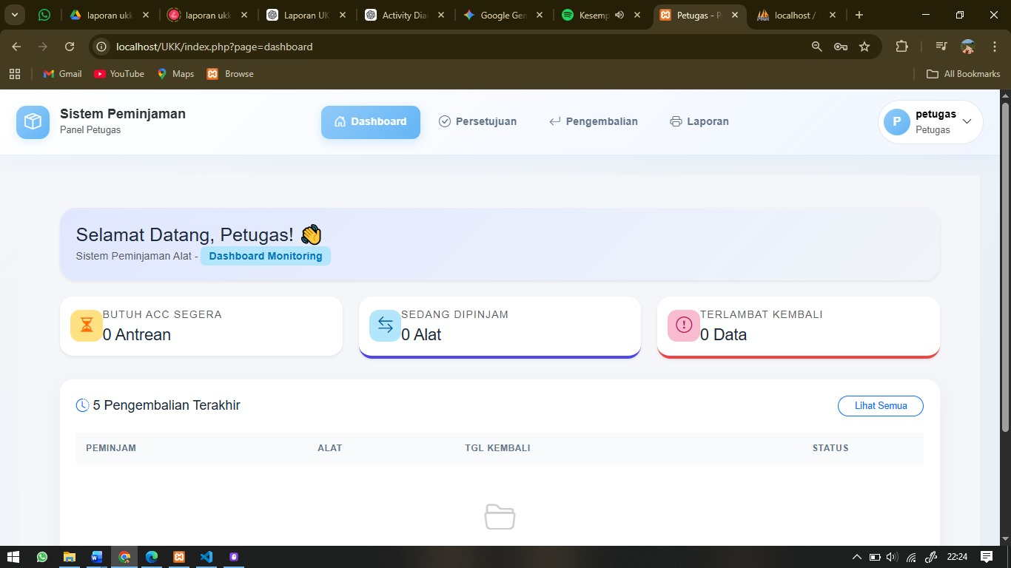
Gambar 1. 25 dashboard petugas
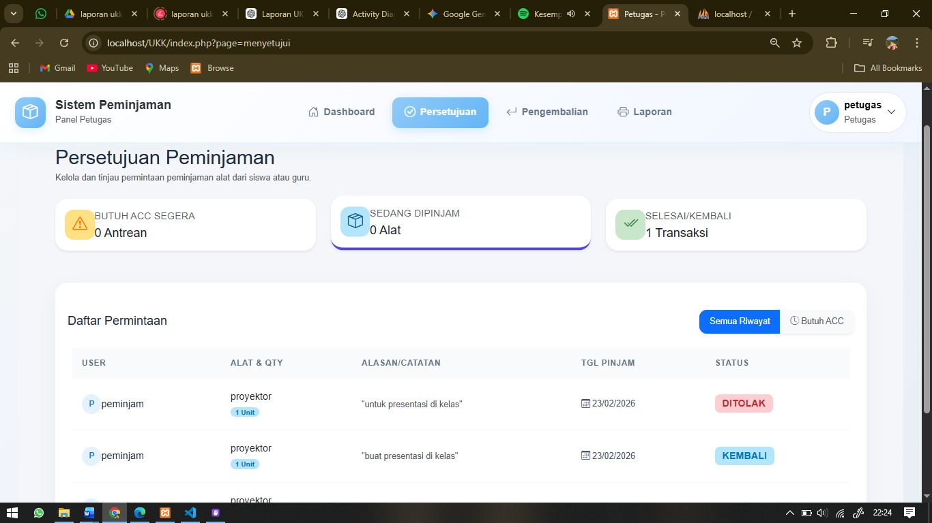
Gambar 1. 26 persetujuan peminjaman
Ini halaman permintaan menyetujui peminjaman.

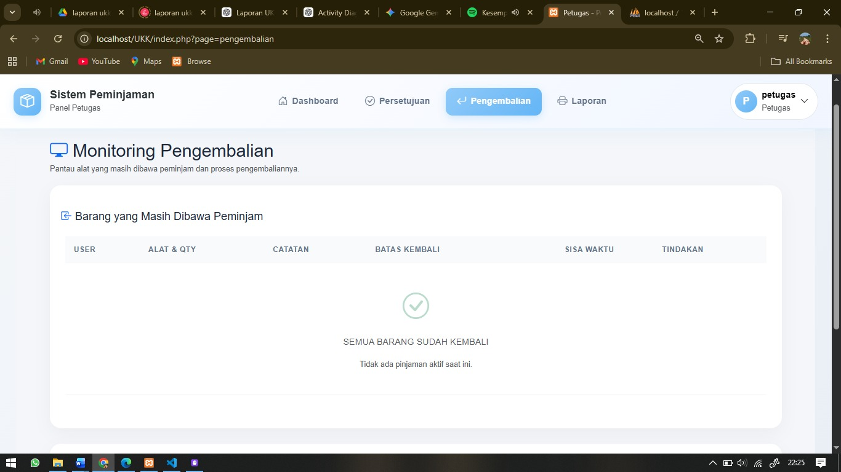
Gambar 1. 27 memantau pengembalian

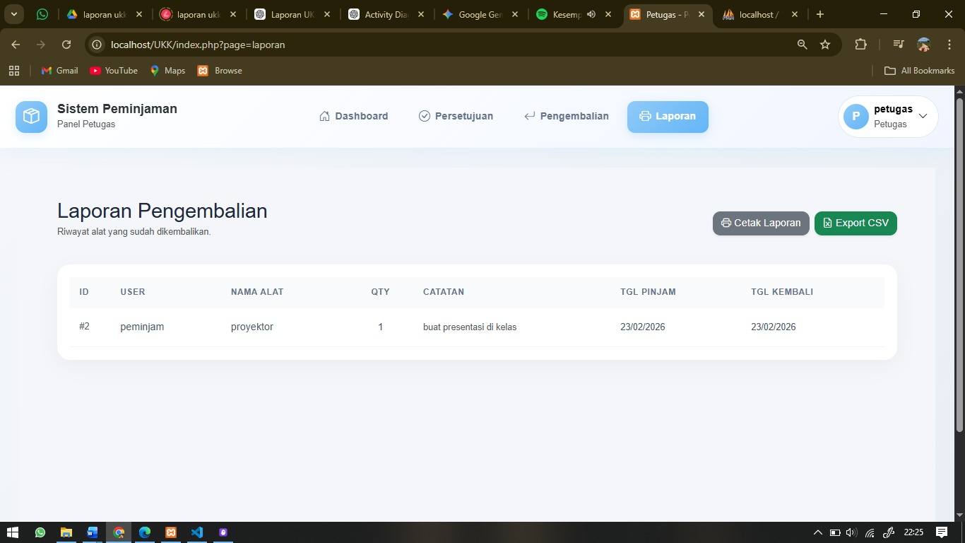
Gambar 1. 28 cetak laporan
Ini halaman cetak laporan.
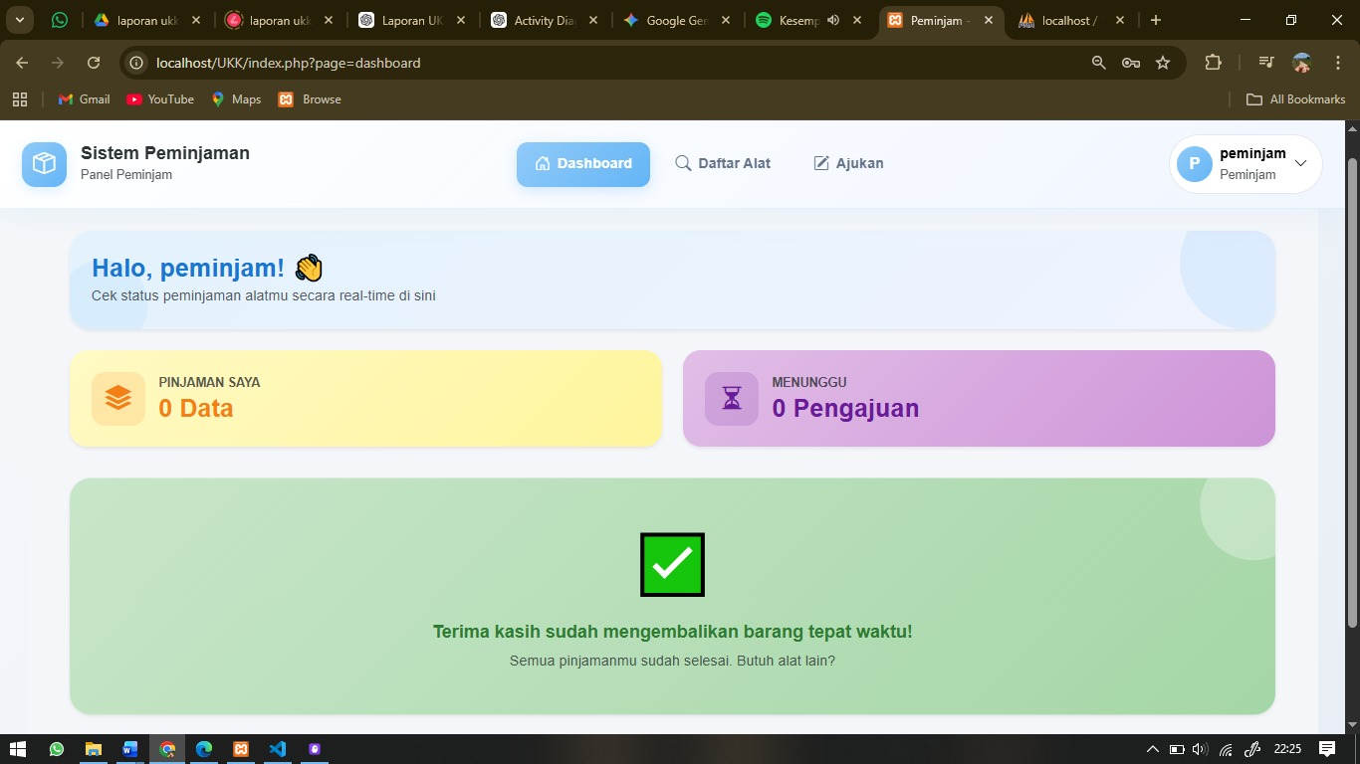
Gambar 1. 29 dashboard peminjam

Ini halaman dashboard role peminjam/penguna.

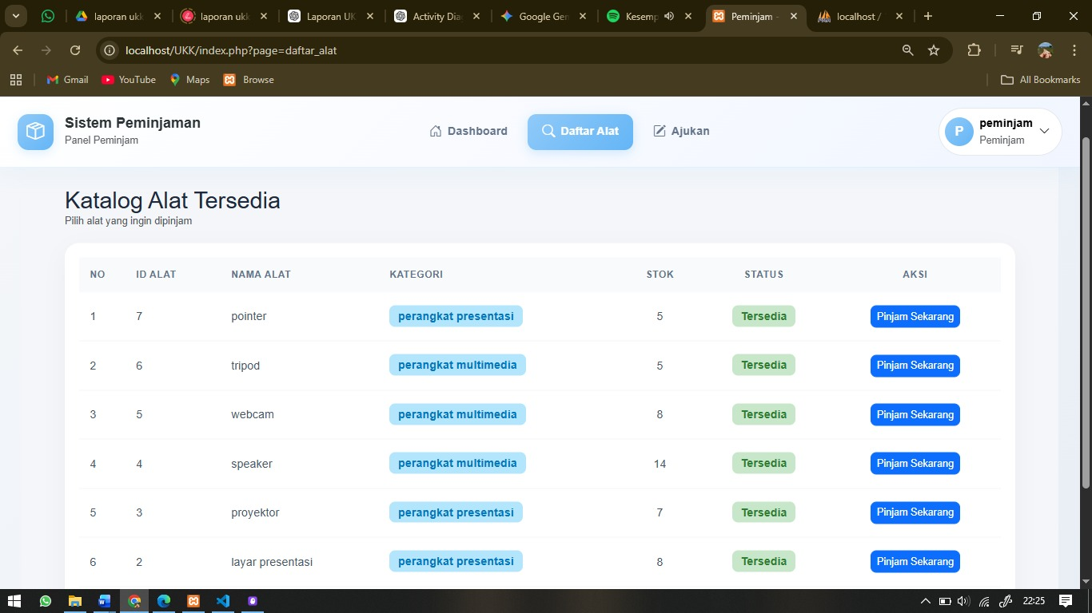
Gambar 1. 30 daftar alat
Ini adalah halaaman menu pada data alat.
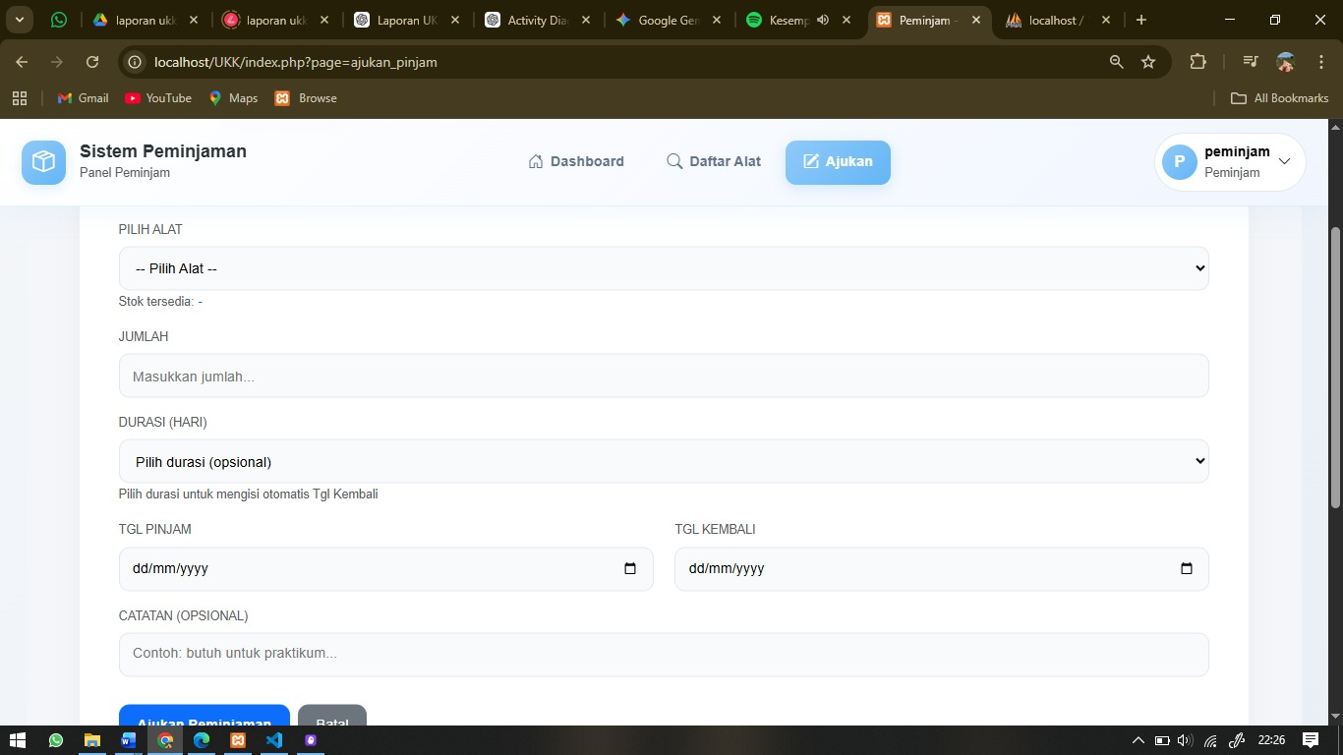
Gambar 1. 31 ajukan peminjaman

Ini adalah halaman ajukan peminjaman atau halaman form untuk mengajukan peminjam

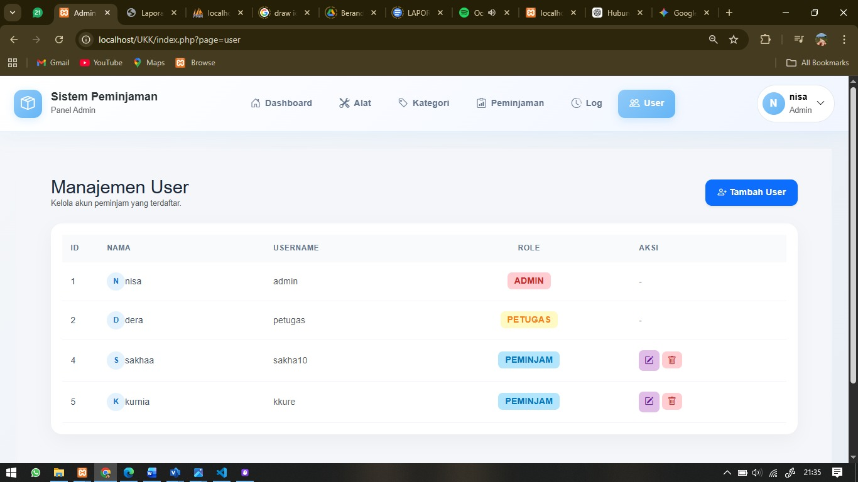
Gambar 1. 32 crud user

Ini adalah halaman crud user pada role admin

